EXAMEN SCHEIKUNDE VWO 2013, EERSTE TIJDVAK, correctievoorschrift

Ammoniet 2013-I(I)
- maximumscore 3
2 H₂S → 4 H⁺ + S₂^{2–} + 2 e–
- H₂S voor de pijl en H⁺ en S₂^{2–} na de pijl 1
- e– na de pijl 1
- juiste coëfficiënten 1
Indien de vergelijking 2 H₂S + 2 e– → S₂^{2–} + 4 H⁺ is gegeven 2
Indien de vergelijking H₂S → S + 2 H⁺ + 2 e– is gegeven 0
Opmerkingen
- Wanneer een antwoord is gegeven als:
‘2 H₂S + Fe²⁺ → FeS₂ + 4 H⁺ + 2 e–’, dit goed rekenen.
- Wanneer in een overigens juist antwoord een evenwichtsteken is gebruikt in plaats van een reactiepijl, dit goed rekenen.
- maximumscore 3
Een voorbeeld van een juist antwoord is:
Als een dier na zijn dood verrot in een substraat waaruit waterstofsulfide (gas) niet kan / de zwavelatomen niet kunnen ontsnappen, bijvoorbeeld in klei, dan worden waterstofsulfidemoleculen omgezet tot disulfide-ionen die met (in water aanwezige) ijzer(II)ionen/ijzerionen reageren onder vorming van ijzer(II)disulfide/pyriet/markasiet.
- notie dat waterstofsulfide(moleculen) wordt(en) omgezet tot disulfide(-ionen) 1
- notie dat in water ijzer(II)ionen/ijzerionen voorkomen 1
- notie dat disulfide-ionen reageren met ijzer(II)ionen/ijzerionen tot ijzer(II)disulfide/pyriet/markasiet 1
Indien een antwoord is gegeven als: ‘Als een dier na zijn dood verrot in een substraat waaruit waterstofsulfide niet kan ontsnappen, bijvoorbeeld in klei, dan kunnen waterstofsulfidemoleculen met (in water aanwezige) ijzer(II)ionen/ijzerionen reageren onder vorming van ijzer(II)disulfide/pyriet/markasiet.’ 2
Indien een antwoord is gegeven als: ‘Als een dier na zijn dood verrot in een substraat waaruit waterstofsulfide niet kan ontsnappen, bijvoorbeeld in klei, dan reageert dat waterstofsulfide met in water aanwezig(e) ijzer(deeltjes) onder vorming van ijzer(II)disulfide/pyriet/markasiet.’ 1
Opmerkingen
- Wanneer in een overigens juist antwoord als naam voor pyriet ijzerdisulfide wordt gebruikt, dit goed rekenen.
- Wanneer een antwoord is gegeven als: ‘Als een dier na zijn dood verrot in een substraat waaruit waterstofsulfide niet kan ontsnappen, bijvoorbeeld in klei, dan kunnen waterstofsulfidemoleculen met (in water aanwezige) ijzer(III)ionen reageren onder vorming van pyriet/ijzer(II)disulfide/markasiet.’, dit goed rekenen.
- maximumscore 3
2 FeS₂ + 16 H₂O + 7 O₂ → 2 FeSO₄.7H₂O + 2 H₂SO₄
- alle formules juist en aan de juiste kant van de pijl 1
- Fe, S en H balans juist 1
- O balans juist 1

Indien een van de volgende reactievergelijkingen, die zijn gebaseerd op een onjuiste interpretatie van de formule FeSO₄.7H₂O, is gegeven: 2
− 2 FeS₂ + 9 H₂O + 7 O₂ → 2 FeSO₄.7H₂O + 2 H₂SO₄
− 2 FeS₂ + 16 H₂O + 7 O₂ → 2 FeSO₄.14H₂O + 2 H₂SO₄
Indien de vergelijking FeS₂ + 7 H₂O + 4 O₂ → FeSO₄.7H₂O + H₂SO₄ is gegeven 2
Indien de vergelijking FeS₂ + 15 H₂O → FeSO₄.7H₂O + 7 H₂ + H₂SO₄ is gegeven 2
Indien de vergelijking FeS₂ + 8 H₂O → FeSO₄ + 7 H₂ + H₂SO₄ is gegeven 1
Indien de vergelijking FeS + 11 H₂O → FeSO₄.7H₂O + 4 H₂ is gegeven 1
Indien de vergelijking FeS + 4 H₂O → FeSO₄ + 4 H₂ is gegeven 0
Opmerking
Wanneer de vergelijking
2 FeS₂ + 20 H₂O + 7 O₂ → 2 FeSO₄.7H₂O + 4 H₃O⁺ + 2 SO₄^{2–}
of
2 FeS₂ + 16 H₂O + 7 O₂ → 2 FeSO₄.7H₂O + 4 H⁺ + 2 SO₄^{2–}
is gegeven, dit goed rekenen.
- maximumscore 3
Een voorbeeld van een juiste berekening is:
$\frac{278,0}{120,0}$ = 2,32
- berekening van de massa van een mol melanteriet (bijvoorbeeld via Binas-tabel 99: 278,0 g) 1
- rest van de berekening: de gevonden massa van een mol melanteriet delen door de massa van een mol markasiet (bijvoorbeeld via Binas-tabel 98: 120,0 g) 1
- antwoord in drie significante cijfers 1
Indien als antwoord een getal in drie significante cijfers is gegeven dat niet berust op een berekening 0
Opmerking
Wanneer het antwoord ‘$\frac{\left(278,0-120,0\right)}{120,0}$ = 1,32 keer zo groot’ is gegeven, dit goed rekenen.
- maximumscore 1
de dichtheden (van beide stoffen)
Indien een van de volgende antwoorden is gegeven: 0
− de dichtheid
− de volumes van beide stoffen
Opmerking
Wanneer als antwoord ‘de molaire volumes (van beide stoffen)’ is gegeven, dit goed rekenen.
- maximumscore 2
Voorbeelden van juiste antwoorden zijn:
− CaCO₃ + H₂SO₄ → CaSO₄ + CO₂ + H₂O
− CaCO₃ + H₂SO₄ + H₂O → CaSO₄.2H₂O + CO₂
− CaCO₃ + 2 H₃O⁺ + SO₄^{2–} → CaSO₄ + CO₂ + 3 H₂O
− CaCO₃ + 2 H₃O⁺ → Ca²⁺ + CO₂ + 3 H₂O
− CaCO₃ + H₃O⁺ → Ca²⁺ + HCO₃– + H₂O
- CaCO₃ 1
- rest van de vergelijking juist 1

Indien één van de volgende vergelijkingen is gegeven: 1
− CO₃^{2–} + H₂SO₄ → SO₄^{2–} + CO₂ + H₂O
− CO₃^{2–} + H₂SO₄ → HCO₃– + HSO₄–
− CO₃^{2–} + 2 H₂SO₄ → 2 HSO₄– + CO₂ + H₂O
− CO₃^{2–} + 2 H₃O⁺ → CO₂ + 3 H₂O
− CO₃^{2–} + 2 H₃O⁺ → H₂CO₃ + 2 H₂O
− CO₃^{2–} + H₃O⁺ → HCO₃– + H₂O
− CaCO₃ + H₂SO₄ → CaSO₄ + HCO₃– + H⁺
Opmerkingen
- Wanneer één van de volgende vergelijkingen is gegeven:
- CaCO₃ + H₂SO₄ → Ca²⁺ + SO₄^{2–} + CO₂ + H₂O
- CaCO₃ + H₂SO₄ → Ca²⁺ + HSO₄– + HCO₃–
- CaCO₃ + 2 H₃O⁺ → Ca²⁺ + H₂CO₃ + 2 H₂O
- 2 CaCO₃ + H₂SO₄ → 2 Ca²⁺ + SO₄^{2–} + 2 HCO₃⁻
- CaCO₃ + 2 H⁺ → Ca²⁺ + H₂O + CO₂
dit goed rekenen.
- Wanneer een niet-kloppende reactievergelijking is gegeven, 1 scorepunt aftrekken.

Asbjørn Følling en PKU 2013-I(II)
- maximumscore 2
Voorbeelden van een juist antwoord zijn:
- Om aan te tonen dat stof X de groenkleuring veroorzaakt: aan urine van gezonde mensen (een kleine hoeveelheid) stof X toevoegen en vervolgens (een kleine hoeveelheid) ijzer(III)chloride-oplossing / (een kleine hoeveelheid) stof X in water oplossen en (een kleine hoeveelheid) ijzer(III)chloride-oplossing toevoegen (er treedt dan een groenkleuring op).
Om aan te tonen dat in de urine van gezonde mensen stof X niet voorkomt: (een kleine hoeveelheid) ijzer(III)chloride-oplossing bij urine van gezonde mensen druppelen (er treedt dan geen groenkleuring op).
- Om aan te tonen dat stof X de groenkleuring veroorzaakt: uit urine van de twee kinderen met een verstandelijke beperking stof X verwijderen en aan de overblijvende oplossing (een kleine hoeveelheid) ijzer(III)chloride-oplossing toevoegen (er treedt dan geen groenkleuring op).
Om aan te tonen dat in de urine van gezonde mensen stof X niet voorkomt: (een kleine hoeveelheid) ijzer(III)chloride-oplossing bij urine van gezonde mensen druppelen (er treedt dan geen groenkleuring op).
- om aan te tonen dat stof X de groenkleuring veroorzaakt: aan urine van gezonde mensen (een kleine hoeveelheid) stof X toevoegen en vervolgens (een kleine hoeveelheid) ijzer(III)chloride-oplossing / (een kleine hoeveelheid) stof X in water oplossen en (een kleine hoeveelheid) ijzer(III)chloride-oplossing toevoegen (er treedt dan een groenkleuring op) 1
- om aan te tonen dat in de urine van gezonde mensen stof X niet voorkomt: (een kleine hoeveelheid) ijzer(III)chloride-oplossing aan de urine van gezonde mensen toevoegen (er treedt dan geen groenkleuring op) 1
of
- om aan te tonen dat stof X de groenkleuring veroorzaakt: uit urine van de twee kinderen met een verstandelijke beperking stof X verwijderen en aan de overblijvende oplossing (een kleine hoeveelheid) ijzer(III)chloride-oplossing toevoegen (er treedt dan geen groenkleuring op) 1
- om aan te tonen dat in de urine van gezonde mensen stof X niet voorkomt: (een kleine hoeveelheid) ijzer(III)chloride-oplossing aan de urine van gezonde mensen toevoegen (er treedt dan geen groenkleuring op) 1

- maximumscore 4
Een voorbeeld van een juiste berekening is:
het aantal C atomen in een molecuul van stof X = $\frac{11,2}{{4,69}/{164}}×\frac{1}{44,01}$ = 9
het aantal H atomen in een molecuul van stof X = $\frac{2,08}{{4,69}/{164}}×\frac{1}{18,02}$ × 2 = 8
het aantal O atomen in een molecuul van stof X = $\frac{164-9×12,01-8×1,008}{16,00}$ = 3
- berekening van het aantal mmol van stof X dat is gebruikt: 4,69 (mg) delen door 164 (mg mmol^{–1}) 1
- berekening van het aantal mg CO₂ en H₂O dat ontstaat bij de volledige verbranding van 1,00 mmol stof X: 11,2 (mg) respectievelijk 2,08 (mg) delen door het aantal mmol van stof X dat bij de analyse is gebruikt 1
- berekening van het aantal C atomen in een molecuul van stof X (is gelijk aan het aantal mmol CO₂ dat ontstaat als een mmol stof X volledig wordt verbrand) en van het aantal H atomen in een molecuul van stof X (is gelijk aan tweemaal het aantal mmol H₂O dat ontstaat als een mmol stof X volledig wordt verbrand): het aantal mg CO₂ dat ontstaat bij de volledige verbranding van 1,00 mmol stof X delen door de massa van een mmol CO₂ (bijvoorbeeld via Binas-tabel 98: 44,01 mg) respectievelijk het aantal mg H₂O dat ontstaat bij de volledige verbranding van 1,00 mmol stof X delen door de massa van een mmol H₂O (bijvoorbeeld via Binas-tabel 98: 18,02 mg) en vermenigvuldigen met 2 1
- berekening van het aantal O atomen in een molecuul van stof X: de molecuulmassa (164 u) verminderen met de massa van de C atomen in een molecuul van stof X (is gelijk aan het aantal C atomen × 12,01 u) en met de massa van het aantal H atomen in een molecuul van stof X (is gelijk aan het aantal H atomen × 1,008 u) en de uitkomst delen door de atoommassa van O (bijvoorbeeld via Binas-tabel 99: 16,00 u) 1
Indien slechts een antwoord is gegeven als:
‘$\frac{4,69}{164}×9×44,01$ = 11,3mg CO₂ en $\frac{4,69}{164}×4×18,02$ = 2,06 mg H₂O.
De berekende massa’s komen overeen met de gevonden massa’s.
De formule C₉H₈O₃ stemt dus overeen met de bepaling.’ 2
Opmerkingen
- Wanneer een antwoord is gegeven als:
‘Er is $\frac{11,2}{44,01}$ = 0,254 mmol C atomen en $\frac{2,08}{18,02}$ ×2 = 0,231 mmol H atomen. De massa hiervan is 0,254×12,01=3,05 mg en 0,231×1,008=0,233 mg.
Er is dus $\frac{\left(4,69-3,05-0,233\right)}{16,00}$ = 0,088 mmol O atomen (in stof X). De verhouding tussen de elementen is dus C : H : O = 0,254 : 0,231 : 0,088. Dit is C : H : O = 8,66 : 7,88 : 3,00 / C : H : O = 9,00 : 8,19 : 3,12.’,
dit goed rekenen.
- Wanneer een berekening is gegeven zoals in de eerste opmerking van vraag 8 , met als conclusie ‘dit klopt niet met de formule’, dit niet aanrekenen.
- maximumscore 2
Een juist antwoord kan er als volgt uitzien:
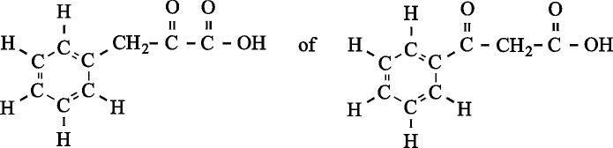

Indien een andere structuurformule is gegeven van een éénwaardig zuur met molecuulformule C₉H₈O₃, waarin een benzeenring voorkomt, zoals bijvoorbeeld: 1
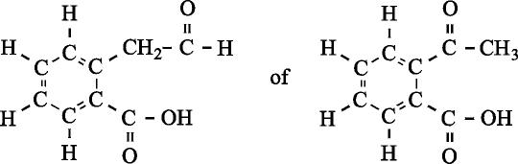
Opmerking
Wanneer één van de volgende structuurformules is gegeven, dit goed rekenen:
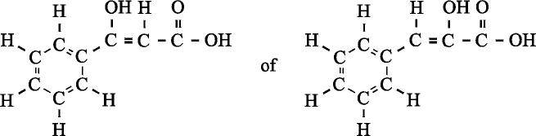
- maximumscore 1
tyrosine
Opmerking
Wanneer het juiste één- of drielettersymbool is gegeven, dit niet aanrekenen.
- maximumscore 2
Een voorbeeld van een juist antwoord is:
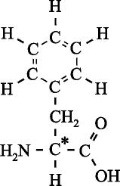
In fenylalanine is een asymmetrisch C atoom aanwezig. (Hierdoor bestaan er twee stereo-isomeren.)
- structuurformule van fenylalanine en notie dat in fenylalanine een asymmetrisch C atoom aanwezig is 1
- aangegeven welk C atoom in fenylalanine asymmetrisch is 1
Indien een antwoord is gegeven als: ‘In een molecuul fenylalanine is een asymmetrisch koolstofatoom aanwezig.’ 1
Opmerking
Wanneer een antwoord is gegeven als: ‘Alle aminozuren (behalve glycine) komen in de natuur in de L-vorm voor. Dan bestaat er ook een D-vorm.’, dit goed rekenen.
- maximumscore 3
Voorbeelden van een juist antwoord zijn:
- Het (synthetisch gemaakte) fenylalanine bevatte (kennelijk) beide vormen. In het lichaam (van gezonde mensen) wordt slechts één van deze vormen omgezet (tot tyrosine en wel de L-vorm). De andere vorm (de D-vorm) (hoopt zich op in het lichaam en) wordt omgezet tot stof X (dat de groenkleuring veroorzaakt als een ijzer(III)chloride-oplossing aan de urine wordt toegedruppeld).
- Het (synthetisch gemaakte) fenylalanine bevatte (kennelijk) de niet-natuurlijke vorm (de D-vorm). In het lichaam (van gezonde mensen) wordt de niet-natuurlijke vorm niet omgezet (tot tyrosine). Deze vorm (hoopt zich op in het lichaam en) wordt omgezet tot stof X (dat de groenkleuring veroorzaakt als een ijzer(III)chloride-oplossing aan de urine wordt toegedruppeld).
- in het (synthetisch gemaakte) fenylalanine kwamen (kennelijk) beide vormen voor 1
- in het lichaam kan slechts één van beide vormen (de L-vorm) worden omgezet (tot tyrosine) 1
- de andere vorm van het fenylalanine wordt omgezet tot stof X (dat na toevoeging van ijzer(III)chloride-oplossing aan de urine de groenkleuring veroorzaakt) 1
of
- het (synthetisch gemaakte) fenylalanine bevatte (kennelijk) de niet-natuurlijke vorm (de D-vorm) 1
- in het lichaam wordt deze vorm niet omgezet (tot tyrosine) 1
- de niet-natuurlijke vorm (de D-vorm) van het fenylalanine (hoopt zich op in het lichaam en) wordt omgezet tot stof X (dat na toevoeging van ijzer(III)chloride-oplossing de groenkleuring veroorzaakt) 1
Indien een antwoord is gegeven als: ‘De D-vorm komt in de urine terecht en zorgt daar voor de groenkleuring.’ 1

Samenstelling van een koper-bismutlegering 2013-I(III)
- maximumscore 3
NO₃– + 2 H⁺ + e– → NO₂ + H₂O (×3)
Bi → Bi³⁺ + 3 e– (×1)

3 NO₃– + 6 H⁺ + Bi → 3 NO₂ + 3 H₂O + Bi³⁺
- juiste vergelijking voor de halfreactie van NO₃– 1
- juiste vergelijking voor de halfreactie van Bi 1
- beide vergelijkingen van halfreacties juist gecombineerd 1
Indien een antwoord is gegeven als: 1
NO₃– + H₂O + 2 e– → NO₂– + 2 OH– (×3)
Bi → Bi³⁺ + 3 e– (×2)

3 NO₃– + 3 H₂O + 2 Bi → 3 NO₂– + 6 OH– + 2 Bi³⁺
of
Indien een antwoord is gegeven als: 1
NO₃– + 4 H⁺ + 3 e– → NO + 2 H₂O (×1)
Bi → Bi³⁺ + 3 e– (×1)

NO₃– + 4 H⁺ + Bi → NO + 2 H₂O + Bi³⁺
Opmerking
Wanneer in een overigens juist antwoord een evenwichtsteken is gebruikt in plaats van een reactiepijl, dit goed rekenen.
- maximumscore 3
Een juiste berekening leidt tot de uitkomst ethanoaat : ethaanzuur = 1,4 : 1,0 of 1,0 : 0,70.
- berekening van de [H₃O⁺] : 10^{–4,90} 1
- juiste evenwichtsvoorwaarde, bijvoorbeeld genoteerd als $K_{z}=\frac{\left[{H_{3}O}^{+}\right]\left[ethanoaat\right]}{\left[ethaanzuur\right]}$,
eventueel reeds (gedeeltelijk) ingevuld 1
- rest van de berekening 1
Opmerking
Wanneer in een overigens juist antwoord de [H₃O⁺] is gelijkgesteld aan de [ethanoaat], dit goed rekenen.

- maximumscore 2
Een voorbeeld van een juist antwoord is:
In het eerste deel van het diagram (tot 1,3 mL) neemt de [BiY–] toe, maar neemt de extinctie niet toe / blijft de extinctie gelijk / blijft de extinctie 0.
- notie dat in het eerste deel van het diagram (tot 1,3 mL) de [BiY–] toeneemt 1
- notie dat de extinctie niet toeneemt / gelijk blijft / 0 blijft 1
Indien een antwoord is gegeven als: ‘De extinctie blijft nul.’ 1
Indien een antwoord is gegeven als: ‘De grafiek loopt in het begin horizontaal.’ 1
- maximumscore 4
Een voorbeeld van een juiste berekening is:
$\frac{\left(4,8-1,3\right)×63,55}{1,3×209,0+\left(4,8-1,3\right)×63,55}$ = 45(%)
- bepaling van het aantal mL Na₂H₂Y oplossing dat nodig was voor de reactie met Bi³⁺ (verder te noemen Na₂H₂Y-Bi) en voor de reactie met Cu²⁺ (verder te noemen Na₂H₂Y-Cu): 1,3 (mL) respectievelijk 4,8 – 1,3 (mL) 1
- berekening van de molverhouding $\frac{Cu}{Bi}$: $\frac{{Na}_{2}H_{2}Y-Cu}{{Na}_{2}H_{2}Y-Bi}$ (eventueel impliciet) 1
- berekening van de massaverhouding $\frac{Cu}{Bi}$:
$\frac{{Na}_{2}H_{2}Y-Cu × atoommassa Cu \left(bijvoorbeeld via Binas-tabel 99: 63,55 u\right) }{{Na}_{2}H_{2}Y-Bi × atoommassa Bi \left(bijvoorbeeld via Binas-tabel 99: 209,0 u\right)}$ 1
- berekening van het massapercentage Cu:
$\frac{{Na}_{2}H_{2}Y-Cu × atoommassa Cu }{{{Na}_{2}H_{2}Y-Cu × atoommassa Cu+ Na}_{2}H_{2}Y-Bi × atoommassa Bi }$ × 10² 1
Opmerking
Bij het aflezen van de aantallen mL Na₂H₂Y oplossing is een marge van ± 0,1 mL toegestaan.

Fluoride in tandpasta 2013-I(IV)
- maximumscore 3
Voorbeelden van een juist antwoord zijn:
- Laurylsulfaationen hebben apolaire/hydrofobe staarten (CH₃-(CH₂)₁₁~) en geladen/hydrofiele koppen (~ OSO₃–). De staarten hechten zich aan de apolaire/hydrofobe vet- en/of vuildeeltjes en de koppen hechten zich aan watermoleculen. (Hierdoor wordt het vet/vuil met het spoelwater uit de mond afgevoerd.)
- Er worden micellen gevormd met apolaire/hydrofobe vet- en/of vuildeeltjes in het midden waarin de apolaire/hydrofobe staarten van de laurylsulfaationen steken. De micellen lossen op in water doordat zich aan de buitenkant de geladen/hydrofiele koppen van de laurylsulfaationen bevinden.
- notie dat vet- en/of vuildeeltjes apolair/hydrofoob zijn 1
- notie dat laurylsulfaationen apolaire/hydrofobe staarten hebben (CH₃-(CH₂)₁₁~) en geladen/hydrofiele koppen (~OSO₃–) 1
- notie dat laurylsulfaationen met de staarten aan vet/vuil hechten en met de koppen aan watermoleculen en conclusie 1
of
- notie dat vet- en/of vuildeeltjes apolair/hydrofoob zijn 1
- notie dat micellen worden gevormd met vet- en/of vuildeeltjes in het midden waarin de apolaire/hydrofobe staarten van de laurylsulfaationen steken 1
- notie dat micellen oplossen in water doordat zich aan de buitenkant de geladen/hydrofiele koppen van de laurylsulfaationen bevinden 1

Indien een antwoord is gegeven waarin slechts is vermeld dat laurylsulfaationen apolaire staarten hebben (CH₃-(CH₂)₁₁~) en geladen koppen (~OSO₃–) 1
Indien slechts een antwoord is gegeven als: ‘Het is een emulgator.’ 1
Opmerkingen
- Wanneer een antwoord is gegeven als:
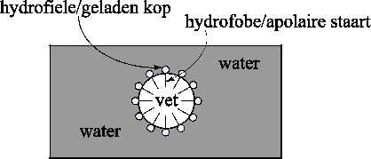
dit goed rekenen.
- Wanneer in een overigens juist antwoord gesproken wordt van polaire koppen in plaats van geladen koppen, dit goed rekenen.
- maximumscore 2
Ca₅(PO₄)₃OH + F– → Ca₅(PO₄)₃F + OH–
- Ca₅(PO₄)₃OH voor de pijl en Ca₅(PO₄)₃F na de pijl 1
- F– voor de pijl en OH– na de pijl 1
Indien in een overigens juist antwoord een fout in de coëfficiënten is gemaakt 1
- maximumscore 3
Een voorbeeld van een juist antwoord is:
Ca²⁺ + 2 OH– + CO₂ → CaCO₃ + H₂O.
Als het gas koolstofdioxide is, wordt het (kalkwater na enige tijd) troebel.
- Ca²⁺, OH– en CO₂ voor de pijl 1
- CaCO₃ en H₂O na de pijl en juiste coëfficiënten 1
- notie dat het kalkwater troebel wordt 1
- maximumscore 2
Een juist antwoord kan als volgt zijn genoteerd: [Pb²⁺][Cl–][F–] = K
Indien een antwoord is gegeven als [Pb²⁺][Cl–][F–] = K 1
Indien een antwoord is gegeven als [Pb²⁺] + [Cl–] + [F–] = K 1
Indien een antwoord is gegeven als $\frac{\left[{Pb}^{2+}\right]\left[{Cl}^{-}\right]\left[F^{-}\right]}{\left[PbClF\right]}$ = K 1
Indien een antwoord is gegeven als $\frac{\left[{Pb}^{2+}\right] + \left[{Cl}^{-}\right]+ \left[F^{-}\right]}{\left[PbClF\right]}$ = K 0
Indien slechts een antwoord is gegeven als K = ... 0
- maximumscore 2
Een voorbeeld van een juist antwoord is:
Door toevoegen van overmaat NaCl en Pb(NO₃)₂ worden de [Cl–] en de [Pb²⁺] groot.
Omdat de [F⁻] = $\frac{K}{\left[{Pb}^{2+}\right]\left[{Cl}^{-}\right]}$ wordt in de oplossing de fluorideconcentratie (en dus ook het aantal mol opgelost PbClF (per liter)) klein.
- notie dat de [Pb²⁺] en de [Cl–] groot zijn 1
- uitleg, via de evenwichtsvoorwaarde, dat de fluorideconcentratie klein is 1
Indien een antwoord is gegeven als: ‘De [Pb²⁺] en de [Cl–] zijn groot, waardoor het evenwicht naar links verschuift.’ 1
Indien een antwoord is gegeven als: ‘Door de overmaat aan Pb²⁺ ionen en Cl– ionen wordt de fluorideconcentratie heel klein.’ 0
Opmerking
Wanneer een onjuist antwoord op vraag 21  het consequente gevolg is van een onjuist antwoord op vraag 20 , dit antwoord op vraag 21  goed rekenen.
- maximumscore 4
Een voorbeeld van een juiste berekening is:
$\frac{\frac{7,5836-7,1842}{261,7}×19,00}{20,0143}×{10}^{6}$ = 1,449⋅10³ (massa-ppm)
- berekening van het aantal g PbClF: 7,5836 (g) minus 7,1842 (g) 1
- omrekening van het aantal g PbClF naar het aantal mol F– (is gelijk aan het aantal mol PbClF): delen door de massa van een mol PbClF (bijvoorbeeld via Binas-tabel 99: 261,7 g) 1
- omrekening van het aantal mol F– naar het aantal g F–: vermenigvuldigen met de massa van een mol F– (bijvoorbeeld via Binas-tabel 99: 19,00 g) 1
- omrekening van het aantal g F– naar het aantal massa-ppm F– in de tandpasta: delen door 20,0143 (g) en vermenigvuldigen met 106 (ppm) 1

Polychloropreen 2013-I(V)
- maximumscore 3
Een voorbeeld van een juist antwoord is:
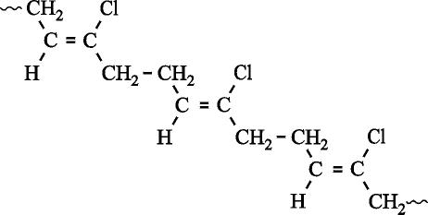
- in het koolstofskelet juiste afwisseling van enkele en dubbele bindingen 1
- de CH₂ groepen aan weerszijden van de C atomen van de dubbele bindingen trans ten opzichte van elkaar getekend 1
- begin en eind van het fragment weergegeven met ~ of met – of met • 1
Opmerking
Wanneer de structuurformule is getekend als
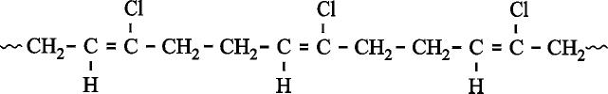

of als
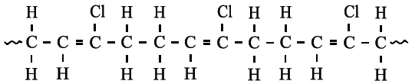
dit goed rekenen.
- maximumscore 2
De afgelezen frequentie is (ongeveer) 2950 cm^{–1}.
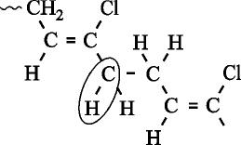
De piek bij deze frequentie wordt veroorzaakt door de (strekvibratie van de) C–H bindingen in de
–CH₂– groepen.
- juiste frequentie genoteerd en juiste toelichting 1
- juiste groep/binding omcirkeld 1
Indien een antwoord is gegeven als: 0
‘De afgelezen frequentie is (ongeveer) 2950 cm^{–1}.
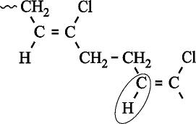
De piek bij deze frequentie wordt veroorzaakt door de (strekvibratie van de) C–H bindingen in de
–C = CH– groepen.’
Opmerking
Wanneer een antwoord is gegeven als: ‘De afgelezen frequentie is (ongeveer) 2950 cm^{–1}.
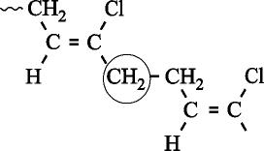
De piek bij deze frequentie wordt veroorzaakt door de (strekvibratie van de) C–H bindingen in de
–CH₂– groepen.’, dit goed rekenen.
- maximumscore 4
Een voorbeeld van een juist antwoord is:
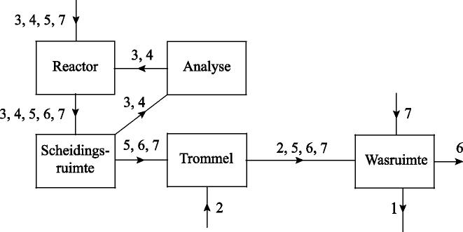
- 3 en 4 komen voor in de stofstroom die de reactor ingaat, de stofstroom tussen de reactor en de scheidingsruimte, de stofstroom van de scheidingsruimte naar de analyse en de stofstroom van de analyse naar de reactor 1
- 6 komt voor in de stofstroom tussen de reactor en de scheidingsruimte, de stofstroom tussen de scheidingsruimte en de trommel, de stofstroom tussen de trommel en de wasruimte en een stofstroom die de wasruimte verlaat 1
- 2 komt voor in de stofstroom die de trommel ingaat en in de stofstroom tussen de trommel en de wasruimte, 7 komt voor in een stofstroom van buiten die de wasruimte ingaat 1
- 5 en 7 komen voor in de stofstroom die de reactor ingaat, de stofstroom tussen de reactor en de scheidingsruimte, de stofstroom tussen de scheidingsruimte en de trommel en de stofstroom tussen de trommel en de wasruimte 1
Indien in een overigens juist antwoord de stofstroom die de trommel verlaat is weergegeven als gescheiden stofstromen, zoals: 3
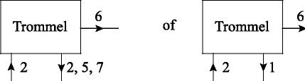
Opmerkingen
- Wanneer de stoffen die van buiten de reactor ingaan met aparte pijlen zijn aangegeven, dit goed rekenen.
- Wanneer in één van de stofstromen die de wasruimte verlaat (ook) 2, 5 en 7 zijn geplaatst, dit goed rekenen.
- Wanneer een stofstroom is getekend die de trommel verlaat waarbij 2, 5 en 7 zijn geplaatst, terwijl 2, 5 en 7 ontbreken in de stofstroom van de trommel naar de wasruimte, dit goed rekenen.
- Wanneer de wasruimte is weergegeven als
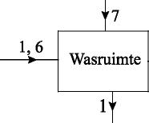 dit goed rekenen.
- maximumscore 3
Een voorbeeld van een juist antwoord is:

 | kleur | helder/troebel | formule van het (de) deeltje(s) dat (die) kleur en/of troebeling veroorzaakt (veroorzaken)
voor de titratie | (licht)geel | helder | CrO₄^{2–}
tijdens de titratie | (licht)geel/ geelwit | troebel | AgCl en CrO₄^{2–}
na het equivalentiepunt | roze/rood/oranje | troebel | Ag₂CrO₄ en AgCl  (en CrO₄^{2–})

- voor de titratie juist ingevuld 1
- tijdens de titratie juist ingevuld 1
- na het equivalentiepunt juist ingevuld 1
Indien een antwoord is gegeven als: 2
 | kleur | helder/troebel | formule van het (de) deeltje(s) dat (die) kleur en/of troebeling veroorzaakt (veroorzaken)
voor de titratie | (licht)geel | helder | CrO₄^{2–}
tijdens de titratie | (licht)geel/ geelwit | troebel | AgCl
na het equivalentiepunt | roze/rood/oranje | troebel | Ag₂CrO₄
Indien in een overigens juist antwoord de formule K₂CrO₄ is vermeld in plaats van CrO₄^{2–} 2
Indien in een overigens juist antwoord ook K⁺ en/of NO₃– is genoemd 2
Opmerkingen
- Wanneer een kleur omschreven is als combinatie van de kleuren uit Binas-tabel 65B, bijvoorbeeld wit-rood in plaats van roze, dit goed rekenen.
- Wanneer in een overigens juist antwoord voor de kleur van AgCl paars-grijs is gegeven, dit goed rekenen.

Bronvermelding
Ammoniet naar een artikel van J.C. van Veen, Werkgroep Behoud Natuurhistorische Collecties,
Teylers Museum Haarlem, 1996

